Государственное учреждение образования
«Клецкая средняя школа №2»

Урок изобразительного искусства
4 класс

Золотая веселая осень. Хмурая осень
(пейзаж)

Учитель начальных классов
Т.И.Слоним

Урок изобразительного искусства
Тема : Золотая веселая осень. Хмурая осень (пейзаж)
Цель:
- расширить представления учащихся о многообразии и красоте окружающего мира и пейзаже, как особом жанре живописи
Задачи:
- развивать у детей интерес к пейзажной живописи, помогать осмысливать свои чувства, отношение к воспринимаемому пейзажу;
- учить внимательно рассматривать художественную картину;
- обратить внимание учащихся на следующие средства выразительности: цвет и цветосочетания, расположение на холсте, композицию, формат картины, близкие и дальние планы;
- обратить внимание учащихся на то, что с помощью цвета можно рассказать о своем настроении, отношении к изображаемому пейзажу;
- обогатить и активизировать словарь детей: ввести в него искусствоведческие термины, эпитеты и метафоры, образные выражения, которые дети смогут использовать в своих суждениях для передачи эмоционального состояния человека;
- развивать наблюдательность, эмоциональную отзывчивость, ассоциативное образное мышление;
- воспитывать патриотические чувства: любовь к Родине, восхищение природой Руси, гордость за творчество русских художников; здоровый образ жизни;
- вызвать у детей желание нарисовать золотую осень, пробудить воображение детей, их творческие способности.
Ход урока
I.Организационный момент, мотивация
Вы пришли сюда учиться,
Не лениться, а трудиться.
Слушайте внимательно,
Работайте старательно.
- Ребята, посмотрите, всё ли готово у вас уроку изобразительного искусства?
- Все ли предметы размещены в нужном порядке?
II.Сообщение темы урока
Тему нашего сегодняшнего урока таится в загадке. Послушайте:
Деревья разодела
Злато — Королева.
Проредила лес густой.
Жёлтый, красный, золотой!
Уронила слёзы.
Грянули морозы. (Осень)
Сегодня мы с вами постараемся разглядеть красоту осеннего дня, красоту природы осенью, рассмотрим работы художников, послушаем музыкальные произведения, а также создадим свои осенние пейзажи.
Урок наш мы попытаемся сделать сказочным, волшебным. Хотели бы вы стать волшебником? Правда, здорово быть волшебником! Но для этого нам необходимо что? Правильно, волшебная палочка. Волшебной палочкой сегодня у нас будет обычная кисточка. Вы до сих пор и не подозревали, что это самая настоящая волшебная палочка, способная творить чудеса.
Вводная беседа
Осень – особая пора года. Осенью мы прощаемся с яркой и теплой летней порой. И вот-вот наступит время, когда мы в течение нескольких месяцев будем видеть деревья и кусты без листьев, темную землю. Осень приносит и свои плоды. И осеннее угасание природы часто вдохновляло художников и поэтов на создание чудесных произведений. И это не случайно.
-Ребята, подскажите мне, какие вы знаете признаки осени? (Желтые и красные листья на деревьях, птицы улетают в теплые страны, летают паутинки, чаще идут дожди, стало холоднее, день стал короче, небо опустилось ниже, ходят тёмные облака, бледно-голубое небо и др.)
- Какого цвета деревья осенью? Почему?
- Какие изменения произошли осенью в жизни растений?
Наступила осень, и природа вокруг нас изменилась. Деревья, кусты и травы стоят в осеннем наряде. Листва на деревьях осенью очень разнообразна по цвету. Какого цвета становятся листья осенью? Да, листва имеет зеленые, красные, желтые и другие оттенки. Вот, например, из деревьев красными бывают листья только у рябины, осины и клёна. Ольха и многие ивы до самого листопада стоят зелёными. У всех остальных деревьев листья желтеют, но по-разному: ярко-жёлтый лист у берёзы, более тёмный жёлтый цвет у вяза, жёлто-коричневый у дуба, золотисто-жёлтый у липы. Издали листва у дерева кажется вся одного цвета, а возьмёшь в руки лист — какого цвета тут только нет! Зелёные полосы и коричневые пятна, бордовые узоры и многообразные переходы различных цветовых оттенков.
Многие писатели и поэты очень любили русскую природу и много о ней писали.
(Подготовленные дети читают стихи)
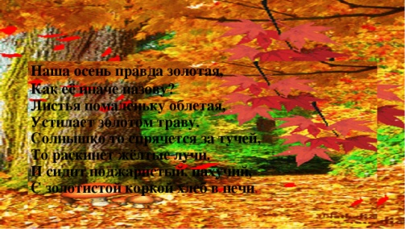
Наша осень, правда, золотая,
Как её иначе назову?
Листья помаленьку облетая,
Устилают золотом траву.
Е. Благинина
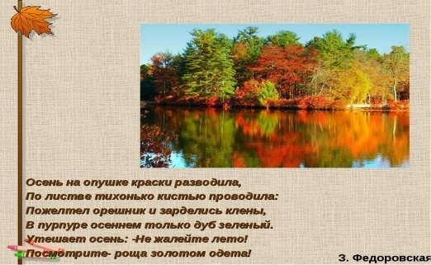
Осень на опушке краски разводила,
По листве тихонько кистью проводила.
Пожелтел орешник, и зардели клёны.
В пурпуре осинки, только дуб зелёный.
Утешает осень: “Не жалейте лета!
Посмотрите – роща золотом одета”
З. Федоровская
А вот какое стихотворение написала про осень ваша одноклассница Климова София. Давайте послушаем.
Как вокруг разгулялась осень!
Неба яркая-яркая просинь,
Золотые деревьев макушки,
Паутинок прозрачные дужки.

Все красивое, как на картинке -
Аллеи, опушки, тропинки
Разукрашены желтым и алым
И устланы ковром златотканым.

-Скажите ребята, почему осень называют «золотой»? (Много желтых листьев, похожих на золото)
  - Актуализация знаний и умений учащихся.
— Сейчас рассмотрим картины одного художника. Какой жанр живописи использует художник, что бы изобразить осень? (Пейзаж). Эти две картины написал один художник – Исаак Ильич Левитан. Посмотрите, как по-разному он изобразил осень на своих картинах.
— О какой картине можно сказать «Солнечная, яркая, сочная»?
-О какой – «Хмурая, ветреная»?
— Назовите цвет красок, которые художник использовал для первой картины. А для второй?
— Сравните то, как изменяется ваше настроение, когда вы смотрите то на одну, то на другую картину.
- Исаак Ильич Левитан родился в 1860 году. Художник рано остался сиротой. Его детство было настолько тяжёлым, что впоследствии он старался никогда больше о нём не вспоминать. Когда Левитан учился в Москве в художественном училище, ему часто приходилось голодать. Он даже ночевал в училище, так как не имел своего угла. Но, несмотря на все тяготы жизни, Левитан был мягким и отзывчивым человеком. К своей работе он относился очень строго. За 25 лет написал около 1000 картин, рисунков, эскизов. Для своих произведений он выбирал такие моменты, когда в природе происходили изменения. Художник хорошо чувствовал жизнь природы. Его картины - это картины волшебника, художника, любящего свою страну.
Знаменитый русский художник И.И. Левитан написал картину «Золотая осень», которая получила большую известность. Она не может оставить равнодушными всех ценителей красоты окружающей природы и художественного искусства. Эту картину можно увидеть, посетив знаменитую Третьяковскую галерею в Москве.
Картина «Золотая осень» вся пронизана солнечным светом, на ней очень много желтой краски, не зря художник дал ей такое название. В природе действительно это самая прекрасная пора года, когда листья деревьев окрашиваются в разные цвета, с преобладанием золотых и желтоватых оттенков.
Художник изобразил березовую рощу и отдельные деревца. Спереди расположились две молодых осины, на которых уже почти не осталось листьев. Слева картины показаны белоствольные березы с золотистыми вершинами.
Но особое внимание все же привлекает березовая роща. Очень нарядно она смотрится, когда на березах такое прекрасное убранство из листвы. Картина воспринимается, как живая. Рассматривая ее, можно почувствовать дуновение теплого ветерка, услышать нежный шелест березок с переливающимися листочками.
На правом берегу от реки, Левитан изобразил одинокую красавицу березу, в таком же нарядном золотом одеянии. Березовую рощу и это одинокое дерево разделяет небольшая река. Вода в ней чиста и прозрачна, она напоминает зеркальную гладь, в которой отражается голубое небо и плывущие белые облака. А так же веточки кустарника, который растет на берегу. Река придает картине спокойствие и умиротворение.
На картине присутствуют не только желтые краски, также есть зеленые оттенки. Справа, недалеко от одинокой березы, находится несколько ивовых деревьев. Они как бы не хотят прощаться с летом и не меняют свой наряд. На фоне желтого, зелень деревьев создает контраст.
Если приглядеться к траве, то можно заметить, что она тоже окрашена в разные цвета: зеленый и желтый. На ней имеются отпечатки осенние, лежащая с отдельных деревьев опавшая листва. Создаются притемненные пятна от теней деревьев и кустарников. На заднем плане картины художник разместил зеленеющие верхушки соснового бора, крыши домов, полей, засаженных озимыми злаковыми культурами.
Поле, хоть и находится на заднем плане, привлекает своей нежной зеленью, контрастирующей с окружающей его коричневатой, почти усохшей травой. Ее художник расположил с правой стороны от поля, напоминая всем об осени.
Глядя на картину «Золотая осень», находят мысли о том, что все же как прекрасна и разнообразна природа. Все же хорошо, что бывает такая возможность полюбоваться яркой красочностью окружающего мира.
Не зря многие люди искусства сочиняли свои произведения именно в этот период – это А.С. Пушкин, К.Г. Паустовский, М.М. Пришвин, П.И. Чайковский.
В наше время, когда мы столько времени проводим за учебой, на работе, находясь в помещениях, так необходимо вглядываться в картины художников. А потом стараться находить такие же неповторимые красивые места на своей родине, и удивляться, в то же время восхищаться, необычной красотой окружающей нас действительности.
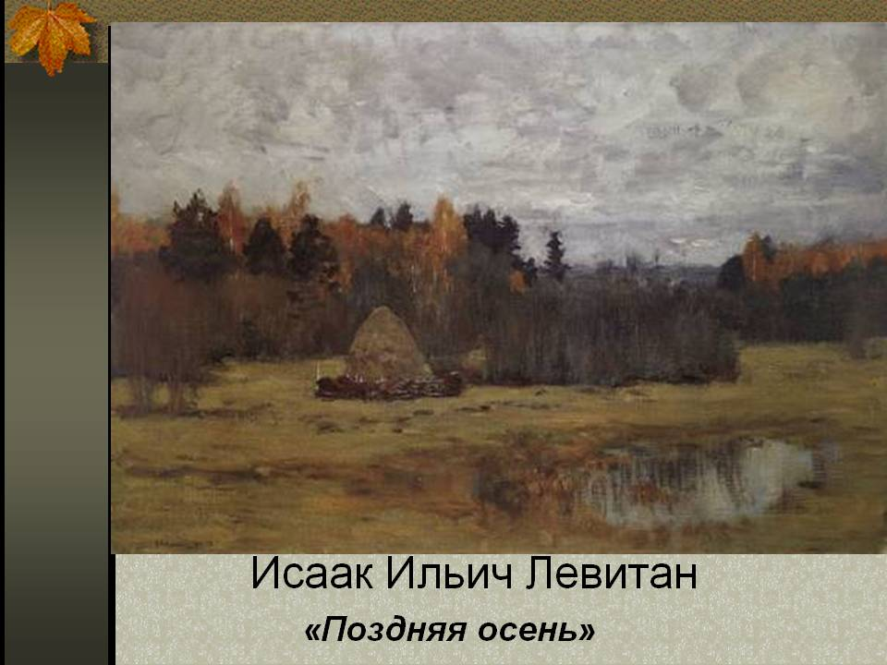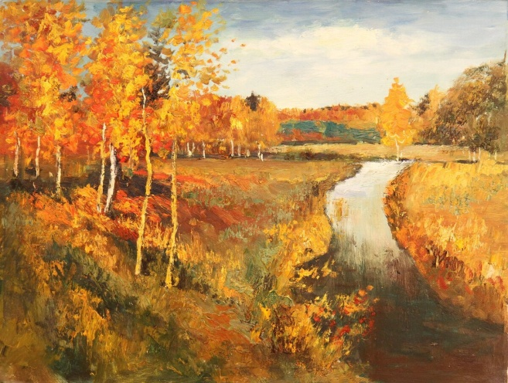

- Дети, какой вид искусства передает красоту мира через звуки? (Музыка)
Послушайте пьесу П.И.Чайковского «Осень»
Вслушайтесь в звуки и постарайтесь представить осеннюю картину.

Показ книги автора В.Олешка

Физминутка
А сейчас посмотрите, как изображали в своих работах дети прошлых годов осенний пейзаж. Этим работам мы давали характеристику на прошлых уроках, а сегодня вы просто вспомните о них.
Каждому времени года соответствует определенная палитра сочетающихся друг с другом красок. Осенью природа одевается в яркие и в тоже время тусклые наряды.
- Какие цвета характерны для осени? (оранжевый, желто-золотой, горчичный, бледно-голубой, оливковый, коричневый или хаки. Совершенно не подходят для теплой осени – черные, голубые цвета, ярко-розовый и серый.)
- Назовите основные цвета красок: красный, жёлтый, синий.
Из них можно получить составные цвета (зелёный, оранжевый, фиолетовый)
Решите примеры:
Ж+К=О К+С=Ф З+Б=С
Ж+С=З Б+С=Г Б+К=Р
IV.Объяснение этапов изображения композиции:
С чего же начинается работа над композицией? Даже если художнику нужно разместить на листе всего одну точку, он всё равно думает, как её расположить лучше всего.
При выполнении композиции помни о правилах:
- Выбрать положения листа бумаги (горизонтальное или вертикальное)
- Наметить линию – границу неба и земли; называется линия горизонта
- Немного отступить от нижнего края листа;
- Главные предметы, который ближе к тебе, рисуй большими по размеру и ближе к нижнему краю листа (передний план)
- Предметы на листе бумаги размещай рядом или один под другим.
- Расстояние изменяет цвет предмета. Все тёплые цвета охры (красный, коричневый жёлтый, тёплый зелёный и их оттенки, находятся ближе к переднему плану. Все предметы, находящие ближе к линии горизонта, кажутся сплошной полосой, теряют объём и переходят в холодные цвета (задний план)
- Сначала мы лист закрасили красками осени: зеленый, жёлто-зеленый, изумрудный, тёмно – желтый, персиковый, горчичный. Для воды и неба синий.

-Какое небо осенью? Серое, низкое, по нему плывут тяжёлые облака.)
(Вы не забыли, что в ваших руках волшебная палочка?)
Пока чудо не произошло, но все в ваших силах.
Черной или коричневой гуашью рисуем деревья. Они должны быть разными: молодыми (тонкими и стройными), старыми (толстыми и кривыми), красивые, развесистые, среди них пусть будут ели, березы. На веточки можно «набросать» немного тёмно-зеленой, оранжевой, горчичной краски.
Как рисовать дерево? Представим себе, что мы воткнули в землю обычный прутик. Он пускает корни, растет. Тянется вверх, к солнышку. Копит силы. И вот, наконец, накопив достаточно сил, наш прутик дает жизнь новой веточке. Растет эта веточка вверх и немного в сторону. Вторую веточку рисуйте тоже вверх и немного в сторону. Если первую веточку вы нарисовали справа от ствола дерева, тогда вторую рисуйте слева от него. Деревце толстеет, растет, все больше появляется веточек. Каждая подросшая ветка дает жизнь новой тоненькой веточке, а та, в свою очередь, тоже разветвляется. И чем больше деревце ветвится, тем оно становится красивее. Старое рисуют так же, только и ствол и ветки у него гораздо толще и извилистее.
Затем нарисуем солнце. Какое оно осенью? (Светит не так, чем летом; с каждым днем греет все меньше и меньше; гораздо ниже опускается над горизонтом, чем летом; дни становятся короче.)
Вспомним несколько советов художника-живописца:
- Правильно держи кисточку;
- Храни её в стакане;
- Не бери на кисточку много воды;
- Лишнюю воду снимай о край баночки или тряпочкой;
- Краски набирай концом кисточки;
- Не забывай споласкивать кисточку;
- Краски размешивать на палитре;
Повторим технику безопасности с предметами на рабочем месте при работе с красками
- Работать только с разрешения учителя;
- Не пачкать одежду;
- Работать осторожно, не подносить острый кончик кисточек близко к лицу.
- Рабочее место содержи в чистоте;
- Выполнять работу внимательно, не отвлекаться
V.Самостоятельная работа учащихся
А сейчас под впечатлением увиденного и услышанного на уроке сами создайте свою осеннюю композицию.
VI.Выставка и анализ творческих работ учащихся
Посмотрите, каким стал наш класс!
Наверное, не случайно поэт А.С. Пушкин сказал:

Унылая пора! Очей очарованье!
Приятна мне твоя прощальная краса –
Люблю я пышное природы увяданье,
В багрец и в золото одетые леса...

Понравилось вам держать в руках волшебную палочку?
VII. Закрепление нового материала
- Какую пору года вы отображали в своих работах?
-Какими цветами мы рисовали осенний пейзаж?
-Как получить такие цвета на палитре?
-Кому нравится осень? А за что?
-Чем больше всего вам понравилось заниматься на уроке?
Сегодня мы много говорили об осени. Я рада, что вы тоже показали своё отношение к этому времени года. Из ваших работ получилась настоящая книга, сборник ваших творческих работ. Назовём его так “Красавица осень пришла»
За работу на уроке вы получаете высший балл. В наше время, когда мы столько времени проводим за учебой, находясь в помещениях, так необходимо выходить на прогулку, дышать свежим воздухом, и удивляться, в то же время восхищаться, необычной красотой окружающей нас действительности.
Я думаю, что сегодняшний урок заставит вас задуматься о своём здоровье, отношении к природе, к человеку, нашей Родине.
Вот какие замечательные картины у нас получились!
Нелегкое это дело — быть волшебником, но если постараться, то у нас все получится.
VIII. Рефлексия.
А сейчас я попрошу вас высказать своё отношение к уроку. Если вы считаете, что урок удался и вам было всё понятно и интересно, возьмите в руки жёлтые листочки и поднимите их. А если были у вас на уроке некоторые сложности, возьмите в руки фиолетовые листочки и поднимите их. Какой красивый получился у нас листопад!!!
Я искренне желаю Вам всегда встречаться с красотой в жизни, литературе, живописи и оставить красивый и памятный след на земле – пусть это будет след любви и доброго отношения в ваших делах.
В заключение урока мне хочется подарить вам стихотворение:

Радость - если солнце светит
Если в небе радость есть.
Сколько радости на свете
Не измерить и не счесть.
Только радостные слышат
Песню ветра с высоты,
Как тихонько травы дышат
Как в лугах звенят цветы.
Только тот, кто сильно любит
Верит в светлую мечту,
Не испортит, не погубит
В этом мире красоту!

